Teljesítménymérő lap

Általános iskola 3./II. félév

**----/----**

|  |  |  |
| --- | --- | --- |
| **Tantárgy/formája:** | Matematika | Írásbeli |
| **Vizsga időpontja/helye:** |  |  |
| **Név/osztály:** |  | 3. |
| **A tantárgyat tanító pedagógus neve:** |  | |
| **A vizsga eredménye:** | 71 / pont | % |
| **Érdemjegy/aláírás:** | (…..) |  |
| **Felhasznált irodalom:** | Én már tudok számolni 3. (OH-SNE-MAT03T)  Fülöp Mária (2022): Én már tudok számolni 3. Matematika tankönyv a 3. évfolyam számára, Oktatási Hivatal, Budapest  A letöltés ideje: 2023. 12. 06.  Én már tudok számolni 3. munkafüzet (OH-SNE-MAT03M)  Petőné Herman Noémi (2022): Én már tudok számolni 3. Matematika munkafüzet a 3. évfolyam számára, Oktatási Hivatal, Budapest  A letöltés ideje: 2023. 12. 06. | |

## I. Gondolkodási módszerek, halmazok, matematikai logika, kombinatorika. Matematikai műveletek: rendszerezés

4/………

**I/1. feladat: kiválogatás: Keresd meg és karikázd be mindegyik zsákban a kakukktojást!**

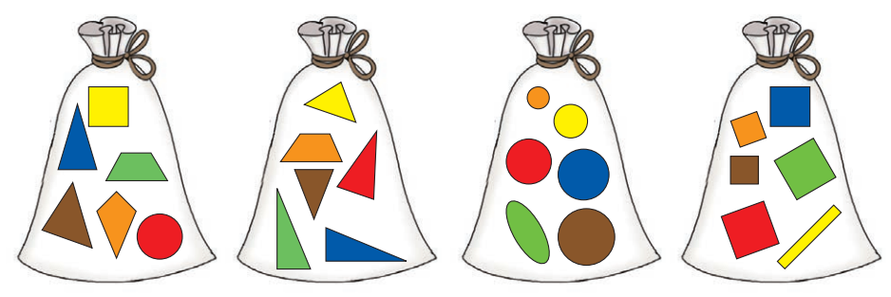

1.ábra

**II. Számelmélet, algebra**

**- Matematikai fogalmak, számelmélet, alapműveletek, algebra**

**II/1. feladat: Mely számokat takarták el az állatok?**

7/………

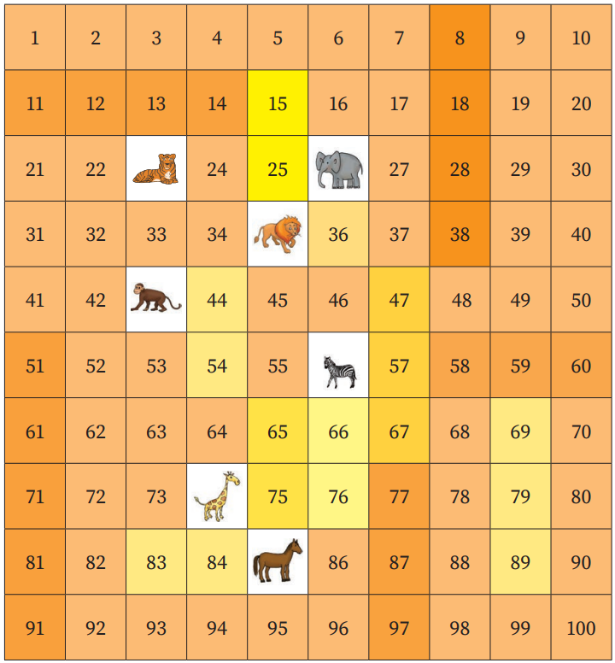

zebra: _______

zsiráf: _______

tigris: _______

ló: _______

elefánt: _______

oroszlán: _______

majom: ________

2.ábra

**II/2. feladat: Írd a számegyenes fölé, hogy a színes pöttyök mely számok helyét jelölik!**

4/………

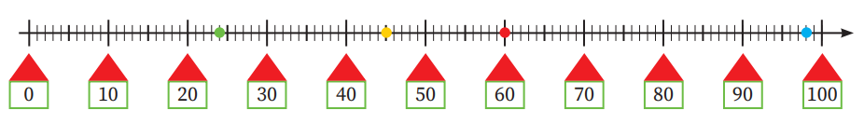

3.ábra

**II/3. feladat: Minden betűhöz tartozik egy szám. A számot, a betűk melletti műveletek megfejtése után tudod meg. Írd az eredményeket négyzetekbe! Ezt követően tedd a számokat növekvő sorrendbe és írd le a számoknak megfelelő megfejtést!**

9/………

**R =** A tízesek helyén 4-es áll, az egyesek helyén 5+1.

**S =** A kisebb számszomszédja 61, a nagyobb 63.

**Á =** Kerek tízes az 50 és a 70 között.

**A =** 38-10

**A =** Az első háromjegyű számból elveszünk 50-et.

**L =** A 60-nál 1-gyel kevesebből elveszünk 7-et.

**Ny =** Az utolsó egyjegyű szám.

**R S Á A A L Ny**

Növekvő sorrendben a számok:

______________________________________________________

A növekvő sorrend alapján a számokhoz tartozó betűk megfejtése:

______________________________________________________

**II/4. feladat: Oldd meg a szöveges feladatot!**

3/………

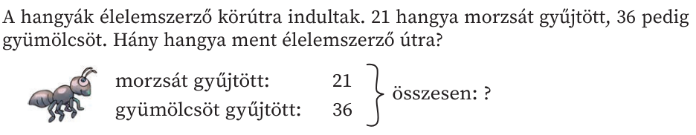

4. ábra

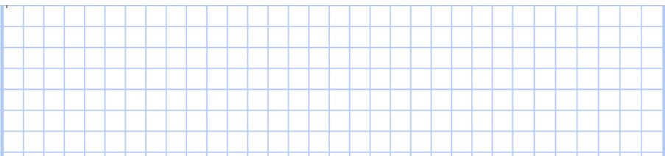

**II/5. feladat: Melyik a több? Számold ki, és tedd ki a megfelelő jelet! (<, >, =)**

12/………

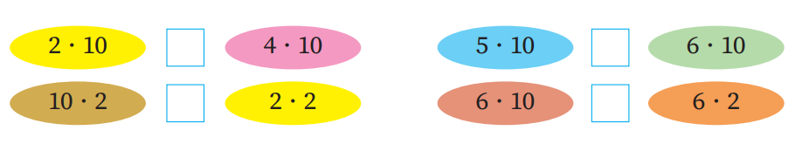

5.ábra

**III. Geometria-mérés.**

4/………

**III/1. Mennyi pénz van a pénztárcákban? Írd alá!**

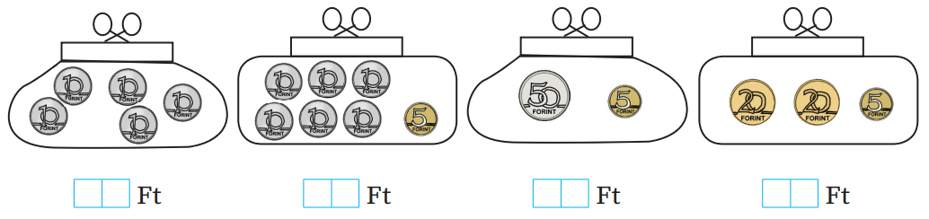

6.ábra

**III/2. feladat: Írd az alakzatok sorszámát a megfelelő halmazba!**

12/………

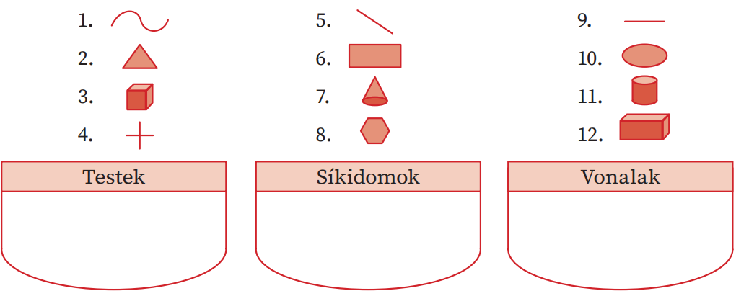

7.ábra

**III/3. feladat: Találd meg a felső sorhoz illő egységeket!**

5/………

**Karikázd be, amelyiknek nem találod a párját!**

3 dl+ 7 dl 5 kg-4 kg 19 l-10 l 4 m-3 m 5 dm+ 5 dm

10 dm 1 m 10 dl 1 kg

**III/4. feladat: Melyik testre gondoltam? Karikázd be! Írd a kódok alá!**

6/………

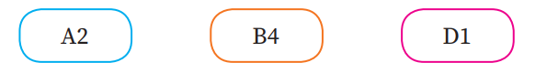

**______________ ____________ _____________**

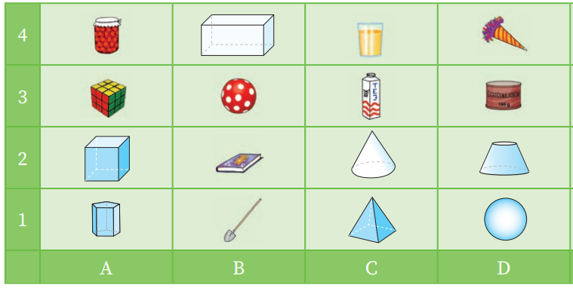

8.ábra

**IV. Függvények, az analízis elemei.**

5/………

IV/1. feladat: Töltsd ki az alábbi táblázatot a megadott szabály

alapján!



**44 75 90**

**58 39**

**+ 10 =**

**- 10=**

**ÉRTÉKELÉS: Írásbeli**

**Elérhető pontok összesen: 71 pont**

**Elért pontszám:**

**Ponthatárok:**

**0-28 pont - 1 (elégtelen)**

**29-39 pont - 2 (elégséges)**

**40-49 pont - 3 (közepes)**

**50-60 pont - 4 (jó)**

**61-71 pont - 5 (jeles)**

|  |  |  |  |
| --- | --- | --- | --- |
| **Tantárgy/formája:** | Matematika | Szóbeli 3./II. félév | |
| **A vizsga eredménye:** | **19 / pont** | % |
| **Érdemjegy/aláírás:** | (…..) |  |

1. **Gondolkodási módszerek, halmazok, matematikai logika, kombinatorika**

* **Matematikai műveletek, állítás**

**I/1. feladat: Igazak vagy hamisak a következő állítások? Ha hamis, javítsd ki, hogy az állítás igaz legyen!**

8/………

Pld.: Az ég zöld. Hamis, mert kék.

* A labda gömb alakú.
* A házak falát téglatest alakú elemekből építik.
* A kávéba kocka alakú cukrot is tehetek.
* A kockát könnyen lehet gurítani.
* A téglatestnek a szemben lévő oldalai egyformák.
* A kockának 4 oldala van.

3/………

**II. Számelmélet, algebra**

**Alapműveletek, számelmélet, algebra**

**II/1. feladat: Gondoltam egy számra! Találd ki a tulajdonságai alapján!**

* Páros szám, 57-nél nagyobb, 60-nál kisebb, a számjegyeinek összege 13.
* Kétjegyű szám, páratlan, a számegyenesen 90 és 100 között található, és az első számjegye 2-vel nagyobb, mint a második számjegye.
* Páros szám, a kisebbik tízes számszomszédja 30, a nagyobbik egyes számszomszédja a 37.

**II/2. feladat: Folytasd a megkezdett számsorokat!**

4/………

(legalább 5 taggal folytatnia kell)

* 33, 34, 35, 36,…
* 57, 58, 59, ….
* 74, 73, 72, …
* 100, 99, 98, 97, …

## III. Geometria-mérés

4/………

**III/1. feladat: Válaszolj a következő kérdésekre!**

* Beengednek-e az állatkertbe, ha a nyitvatartás 9-18 óráig tart, és most este 6 óra van?
* Ha holnap péntek lesz, akkor tegnap milyen nap volt?
* Egyetértesz azzal, hogy a június, július és a szeptember a nyári hónapok?
* Mondd el a mai dátumot!

**ÉRTÉKELÉS: Szóbeli**

**Elérhető pontok összesen: 19 pont**

**Elért pontszám:**

**Ponthatárok:**

**0-7 pont= 1 (elégtelen)**

**8-10 pont= 2 (elégséges)**

**11-13 pont= 3 (közepes)**

**14-16 pont= 4 (jó)**

**17-19 pont= 5 (jeles)**

|  |  |  |
| --- | --- | --- |
| **Megoldókulcs** | Matematika 3.II. félév | Írásbeli |

**I/1. feladat:** Pontozási kritérium:Helyes válasz:kör, négyszög, ellipszis, téglalap bekarikázása

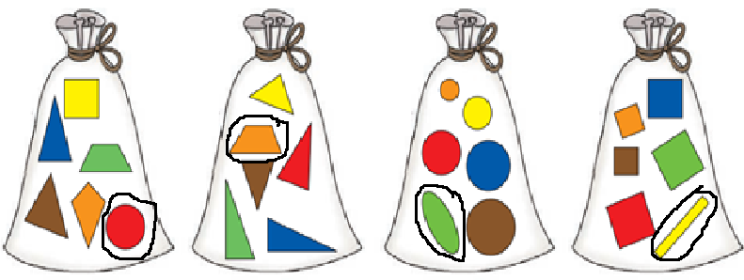

Helyes válaszoként egy (1) pont.

## II/1 feladat: Pontozási kritérium: Minden helyes válasz egy (1) pont.

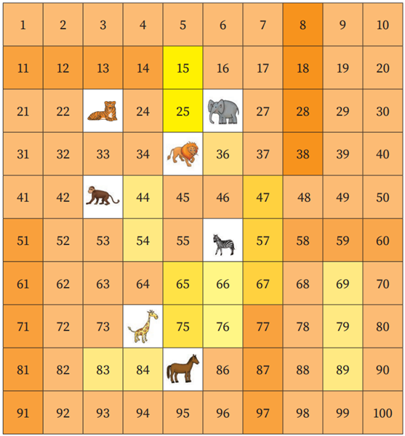

zsiráf: 74

tigris: 23

ló: 85

elefánt: 26

oroszlán: 35

majom: 43

zebra: 56

**II/2. feladat:** Pontozási kritérium: Minden helyesen írt számjegy egy (1) pont.

24 45 60 98



**II/3. feladat:** Pontozási kritérium: Minden helyes válasz egy (1) pont.

**R =** A tízesek helyén 4-es áll, az egyesek helyén 5+1.

**S =** A kisebb számszomszédja 61, a nagyobb 63.

**Á =** Kerek tízes az 50 és a 70 között.

**A =** 38-10

**A =** Az első háromjegyű számból elveszünk 50-et.

**L =** A 60-nál 1-gyel kevesebből elveszünk 7-et.

**Ny =** Az utolsó egyjegyű szám.

**R S Á A A L Ny**

46 62 60 28 50 52 9

Növekvő sorrendben a számok:

9, 28, 46, 50, 52, 60, 62

A növekvő sorrend alapján a számokhoz tartozó betűk megfejtése:

**NYARALÁS**

**II/4. feladat:** Pontozási kritérium: Minden helyes válasz egy- egy, (1-1) pont. Egy (1) pont jár a nyitott mondat megírásáért, egy (1) pont jár a számolásért és egy (1) pont jár a válaszért.





57 hangya ment élelemszerző útra.

**II/5. feladat:** Pontozási kritérium: Minden helyes válasz egy (1) pont.



12

60

4

20

60

50

40

20

**III/1. feladat:** Pontozási kritérium:Minden helyes válasz egy (1) pont.

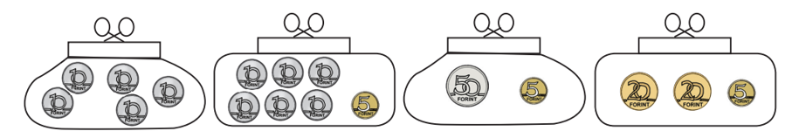

**50 Ft 65 Ft 55 Ft 45 Ft**

**III/2. feladat:** Minden helyes válasz egy (1) pont.

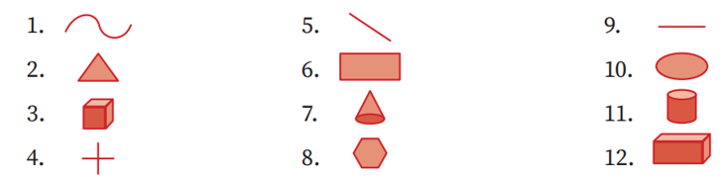

Testek: 3, 7, 11, 12 Síkidomok: 2, 6, 8, 10 Vonalak: 1, 4, 5, 9

**III/3. feladat:** Pontozási kritérium:A helyes összekötések, és a kakukktojás bekarikázása is szükséges. Minden helyes jelölés egy (1) pont.

3 dl+ 7 dl 5 kg-4 kg 19 l-10 l 4 m-3 m 5 dm+ 5 dm

10 dm 1 m 10 dl 1 kg

**III/4. feladat:** Pontozási kritérium: A testek megjelölése és megnevezése esetén minden helyes válasz egy (1) pont.



kocka téglatest gömb



**IV/1. feladat:** Pontozási kritérium: A megoldások beírása esetén minden helyes válasz egy (1) pont.

**44 75 48 90 29**

**54 85 58 100 39**

|  |  |  |
| --- | --- | --- |
| **Megoldókulcs** | Matematika 3.II. félév | Szóbeli |

**I/1. feladat:** Pontozási kritérium:I, I, I, H, I, H Minden helyes válasz egy (1) pont.

* A labda gömb alakú. Igaz
* A házak falát téglatest alakú elemekből építik. Igaz
* A kávéba kocka alakú cukrot is tehetek. Igaz
* A kockát könnyen lehet gurítani. Hamis, mert a kockát nem lehet gurítani.
* A téglatestnek a szemben lévő oldalai egyformák. Igaz
* A kockának 4 oldala van. Hamis, mert 6 oldala van

**II/1. feladat:** Pontozási kritérium: Minden helyes válasz egy (1) pont.

* Páros szám, 57-nél nagyobb, 60-nál kisebb, a számjegyeinek összege 13. megoldás: 58
* Kétjegyű szám, páratlan, a számegyenesen 90 és 100 között található, és az első számjegye 2-vel nagyobb, mint a második számjegye. megoldás: 97
* Páros szám, a kisebbik tízes számszomszédja 30, a nagyobbik egyes számszomszédja a 37. megoldás: 36

**II/2. feladat:** Minden sorozat folytatása legalább 5 taggal sorozatonként egy (1) pont.

* 33, 34, 35, 36, 37, 38, 39, 40, 41
* 57, 58, 59, 60, 61, 62, 63, 64
* 74, 73, 72, 71, 70, 69, 68, 67
* 100, 99, 98, 97, 96, 95, 94, 93, 92

**III/1. feladat:** Pontozási kritérium:

* Nem, mert a 18 óra az este 6 óra, és ekkor zár be az állatkert.
* Szerda volt tegnap.
* Nem értek egyet, mert a szeptember őszi hónap.
* Mai dátum: …(év, hónap, nap)

Minden helyes válasz egy (1) pont.

**Képek, ábrák jegyzéke**

**1.ábra**: Én már tudok számolni 3. (OH-SNE-MAT03T)

Fülöp Mária (2022): Én már tudok számolni 3. Matematika tankönyv a 3. évfolyam számára, Oktatási Hivatal, Budapest

A letöltés ideje: 2023. 12. 06., 44. oldal

**2.ábra**: Én már tudok számolni 3. (OH-SNE-MAT03T)

Fülöp Mária (2022): Én már tudok számolni 3. Matematika tankönyv a 3. évfolyam számára, Oktatási Hivatal, Budapest

A letöltés ideje: 2023. 12. 06.,25. oldal

**3.ábra**: Én már tudok számolni 3. (OH-SNE-MAT03T)

Fülöp Mária (2022): Én már tudok számolni 3. Matematika tankönyv a 3. évfolyam számára, Oktatási Hivatal, Budapest

A letöltés ideje: 2023. 12. 06., 29. oldal

**4.ábra**: Én már tudok számolni 3. (OH-SNE-MAT03T)

Fülöp Mária (2022): Én már tudok számolni 3. Matematika tankönyv a 3. évfolyam számára, Oktatási Hivatal, Budapest

A letöltés ideje: 2023. 12. 06. 78. oldal

**5. ábra:** Én már tudok számolni 3. munkafüzet (OH-SNE-MAT03M)

Petőné Herman Noémi (2022): Én már tudok számolni 3. Matematika munkafüzet a 3. évfolyam számára, Oktatási Hivatal, Budapest

A letöltés ideje: 2023. 12. 06., 82. oldal

**6. ábra**: Én már tudok számolni 3. munkafüzet (OH-SNE-MAT03M)

Petőné Herman Noémi (2022): Én már tudok számolni 3. Matematika munkafüzet a 3. évfolyam számára, Oktatási Hivatal, Budapest

A letöltés ideje: 2023. 12. 06.,35. oldal

**7. ábra**: Én már tudok számolni 3. munkafüzet (OH-SNE-MAT03M)

Petőné Herman Noémi (2022): Én már tudok számolni 3. Matematika munkafüzet a 3. évfolyam számára, Oktatási Hivatal, Budapest

A letöltés ideje: 2023. 12. 06., 59. oldal

**8. ábra**: Én már tudok számolni 3. (OH-SNE-MAT03T)

Fülöp Mária (2022): Én már tudok számolni 3. Matematika tankönyv a 3. évfolyam számára, Oktatási Hivatal, Budapest

A letöltés ideje: 2023. 12. 06.,44. oldal